Примерный алгоритм регистрации заявлений в электронном виде в ЛДП на осенние каникулы
на Портале образовательных услуг Свердловской области
(Материалы носят рекомендательный характер)
Зарегистрировать заявление в ЛДП можно зайдя на официальный сайт Портала образовательных услуг Свердловской области – https://edu.egov66.ru Регистрация заявлений начнется 08.10.2021 в 08.00 час.
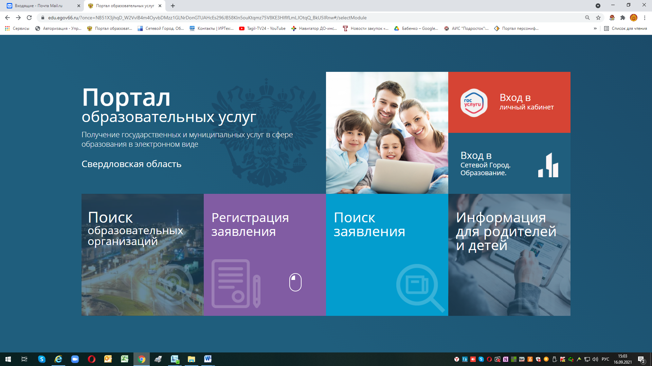

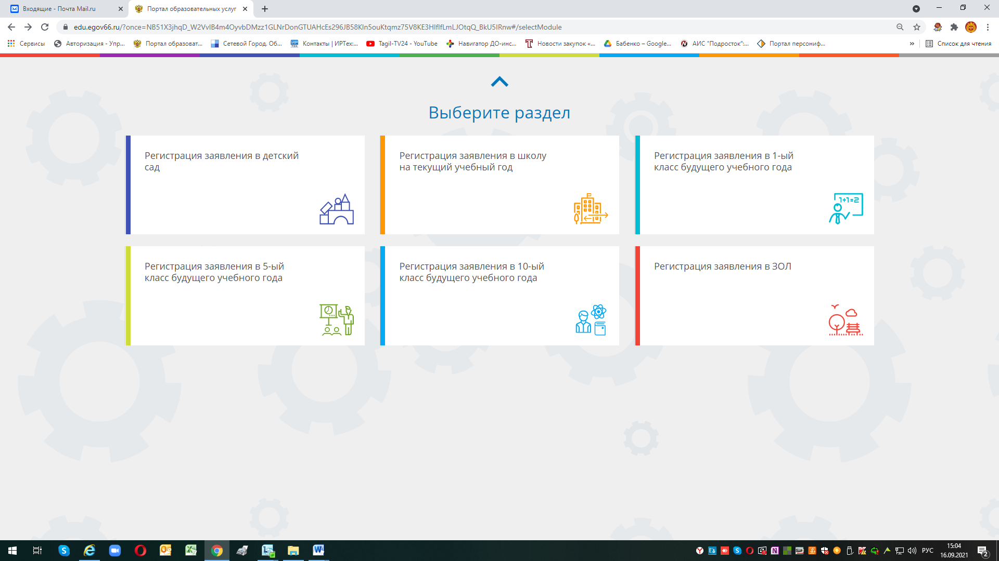

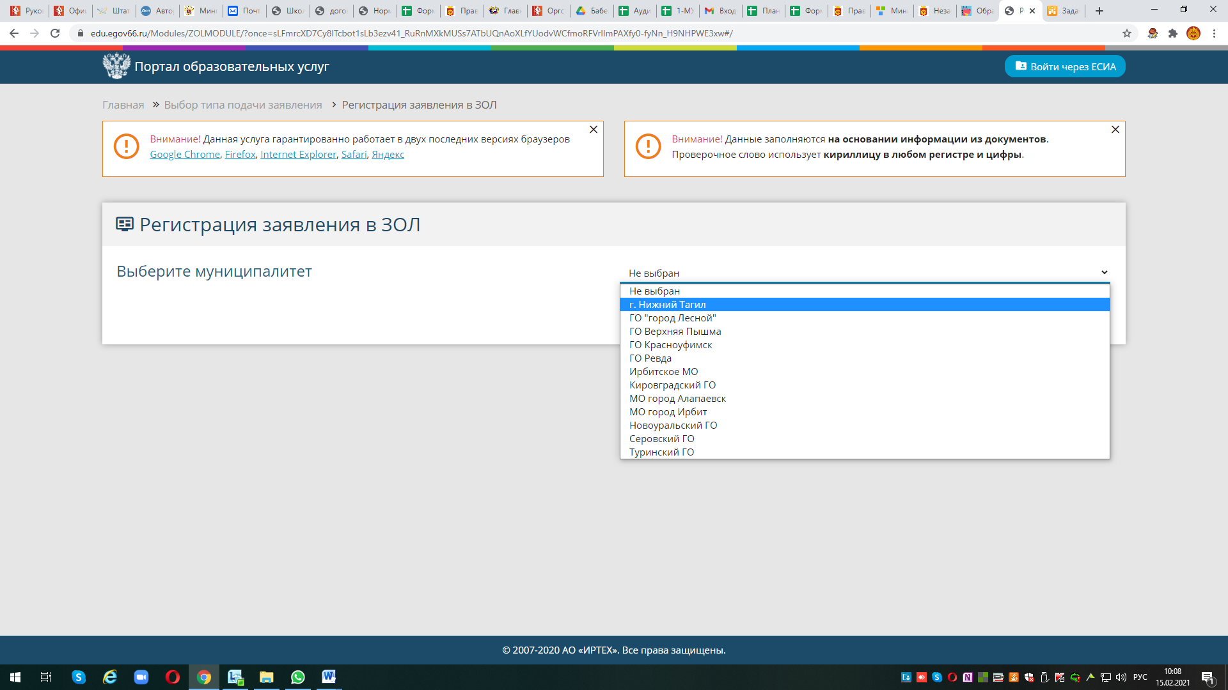

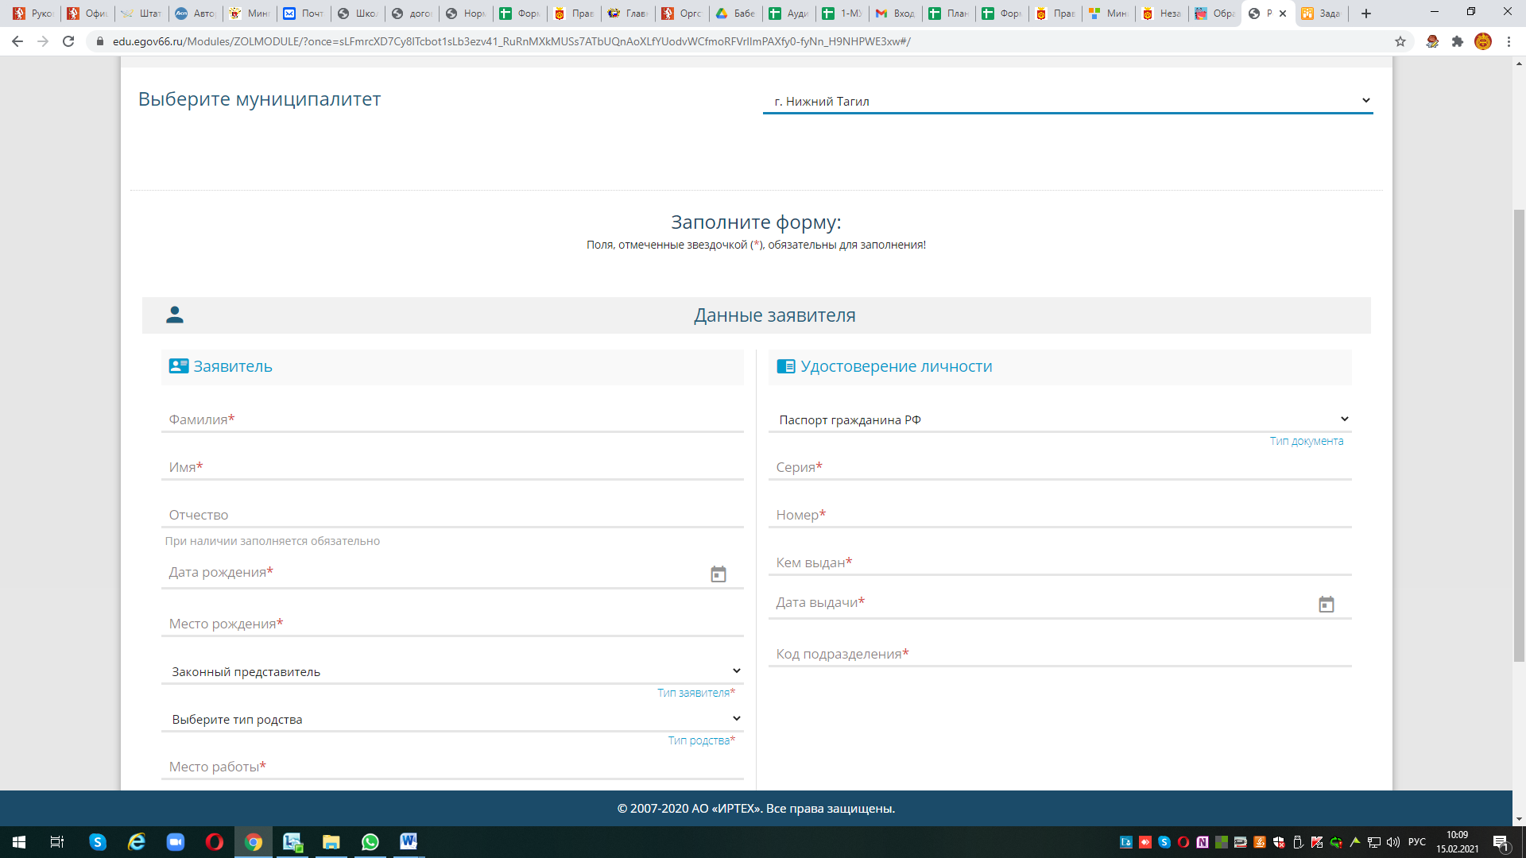
Примечания:
- Законный представитель – родитель или опекун. Лицо, действующее от имени
законного представителя (на основании нотариальной доверенности)
- Данные паспорта переписать с паспорта без ошибок и сокращений.
После заполнения всех полей предложенной формы, появится следующая форма
для заполнения (Данные ребенка):

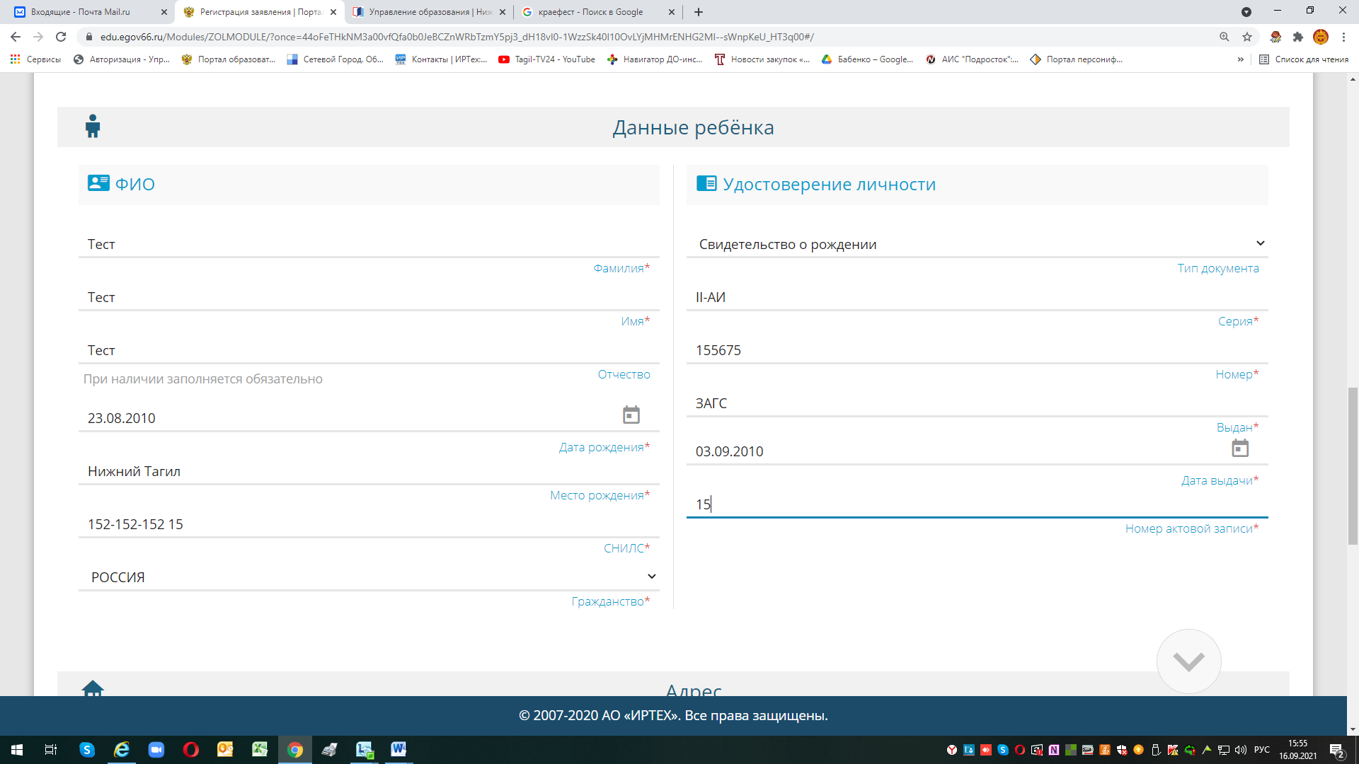

Примечания:
- данные паспорта переписать с паспорта без ошибок и сокращений (если у ребенка паспорт),
- данные свидетельства о рождении переписать с документа без ошибок; серия
свидетельства о рождении вводится в английском алфавите – большие буквы I, V, и т.п.

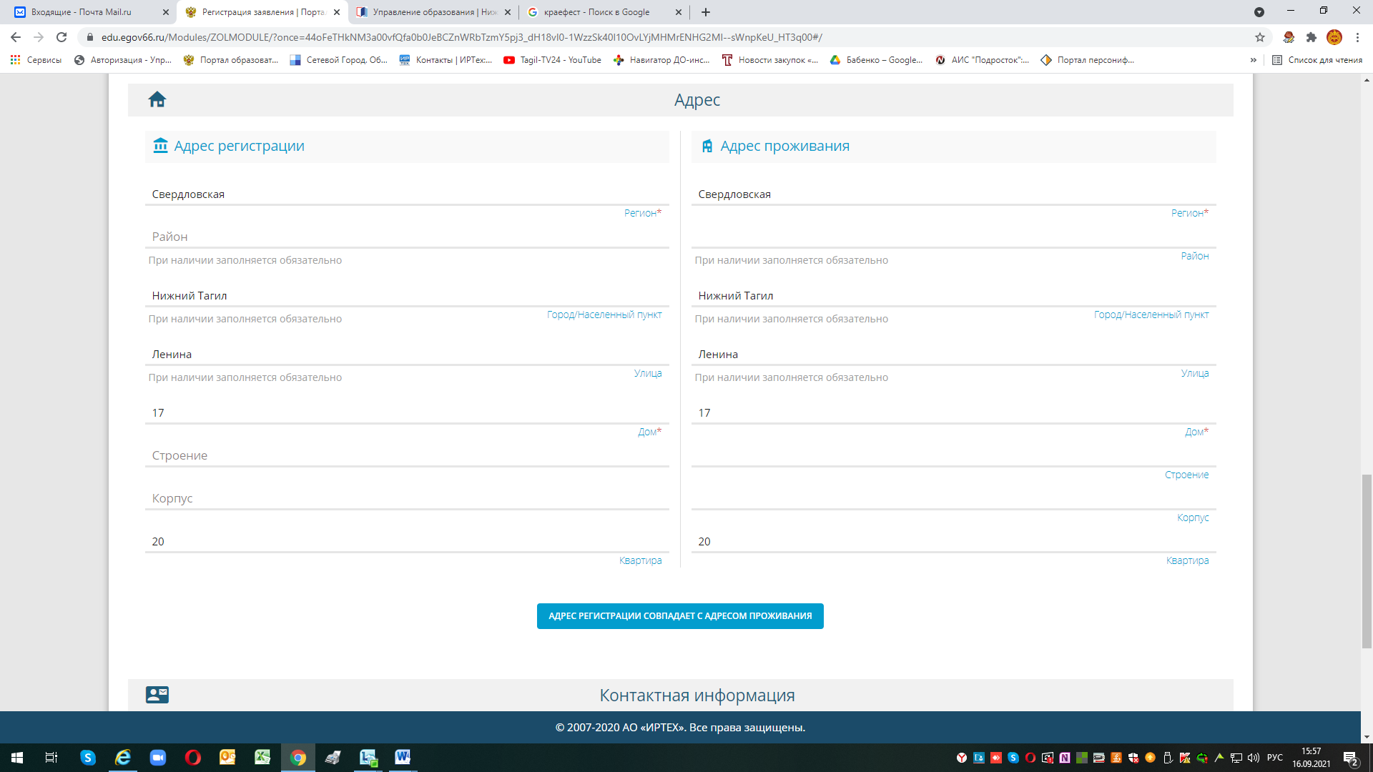

Примечания:
- При наличии номер ДОМА и КВАРТИРЫ заполняются ОБЯЗАТЕЛЬНО.
- Если адреса регистрации и пребывания совпадают, по нажатию такой кнопки данные
будут скопированы.

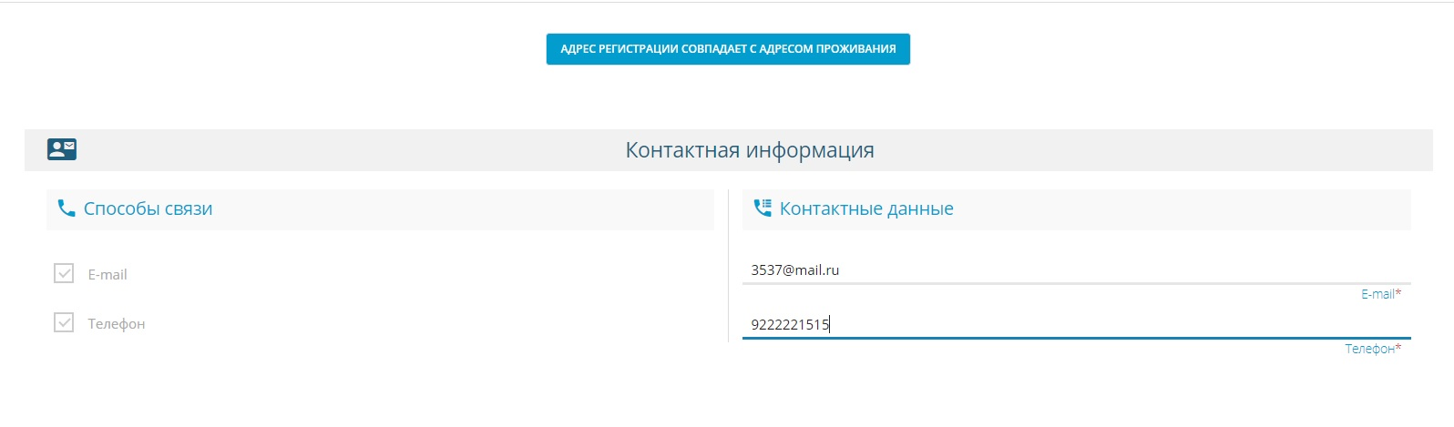
!!!!! Необходимо указать актуальную электронную почту и контактный телефон – для получения сообщений от сотрудников, обрабатывающих Ваше заявление или связи с Вами по телефону при необходимости.
На Портале образовательных услуг – в разделе «Поиск заявлений» - поиск заявлений в ЗОЛ временно не доступен. Приносим извинения за временные неудобства.
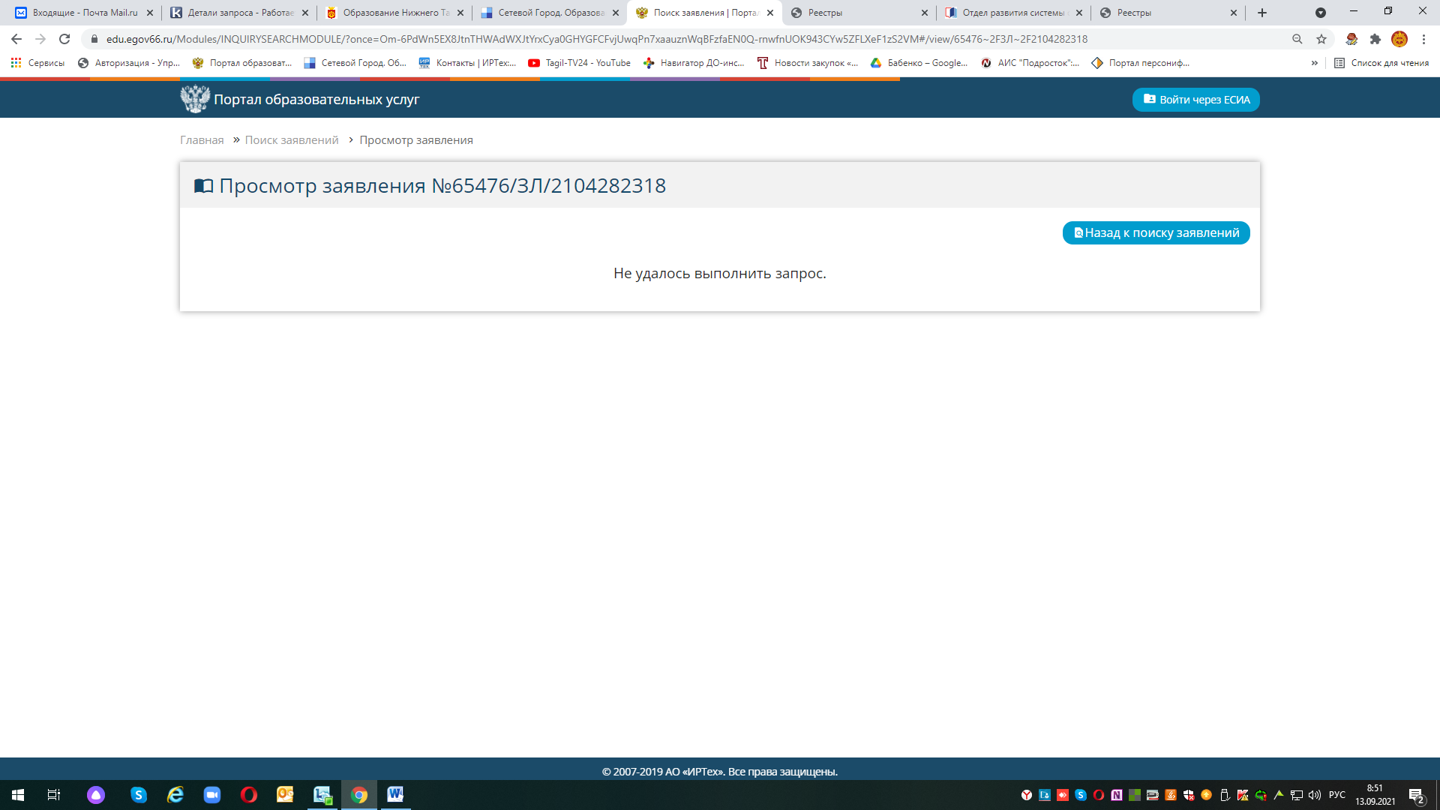
Выбираем смену из списка – «Смена Осень»
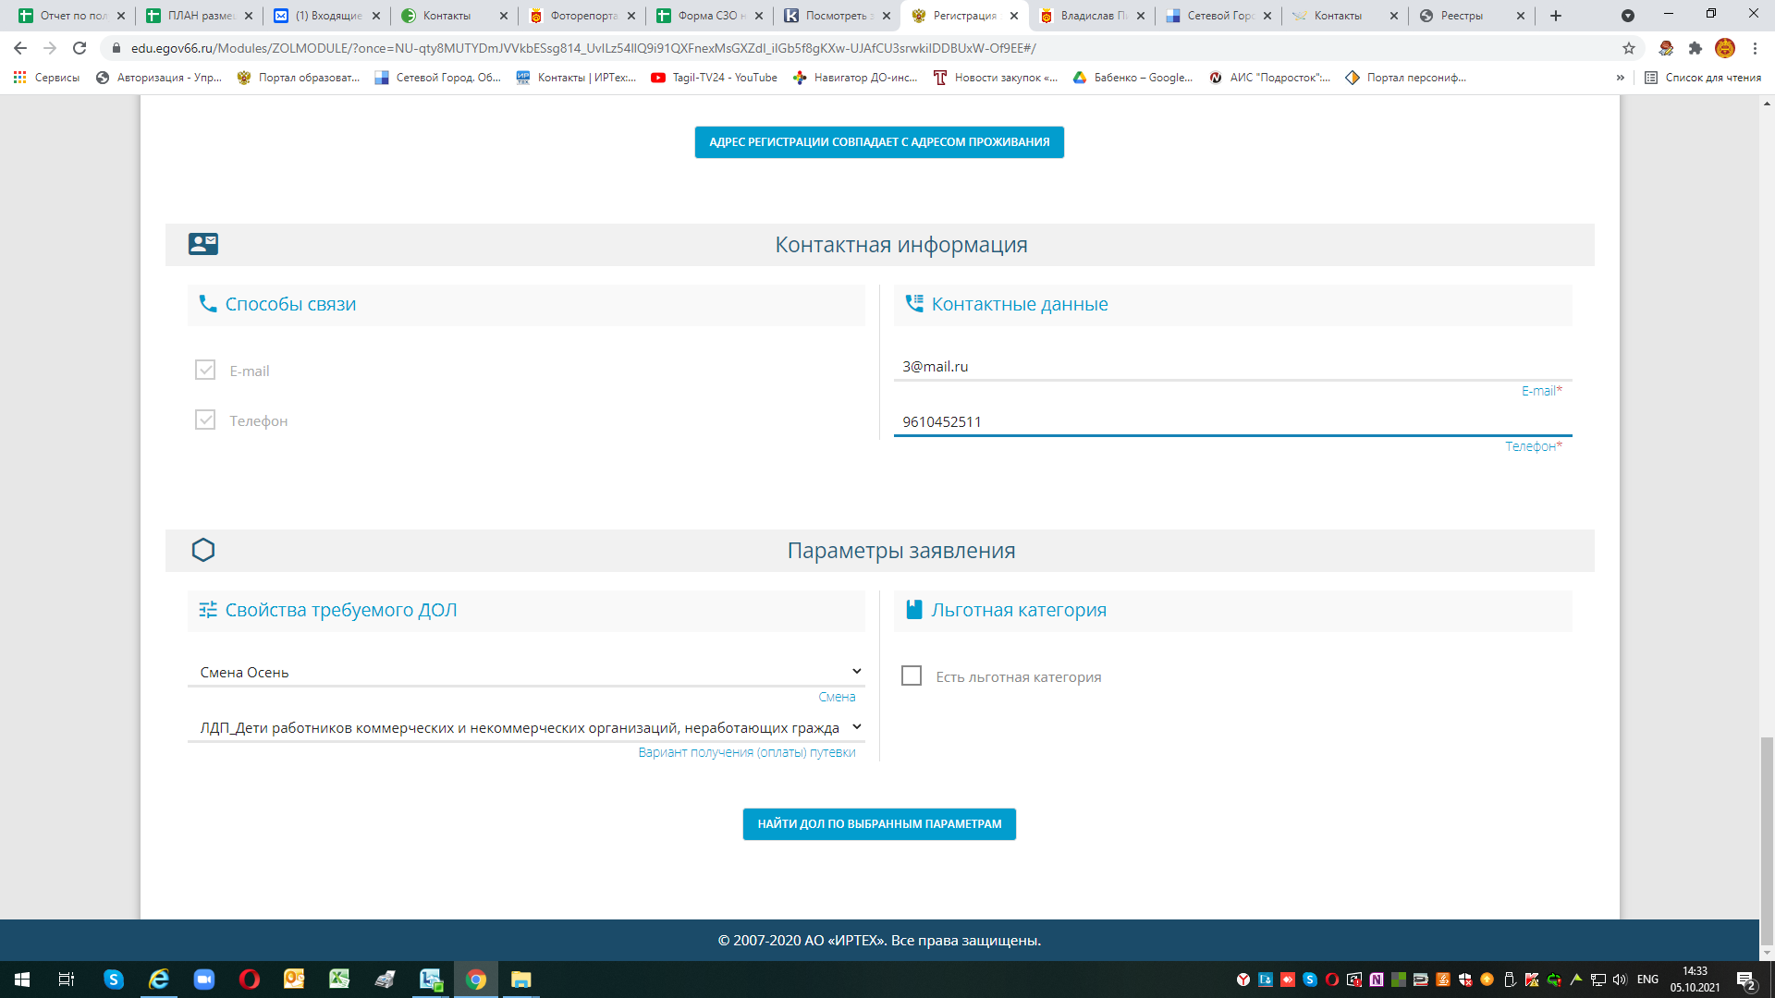
- выбираем необходимую категорию «льгота на оплату» - одну из трех:
ЛДП_Дети работников коммерческих и некоммерческих организаций, неработающих граждан
ЛДП_Дети, имеющие право на путёвки на условиях оплаты из средств бюджета в пределах 100% средней стоимости

Нажимаем на кнопку «Найти ДОЛ по выбранным параметрам (если параметры набраны правильно и корректно – появится список), из списка выбираем необходимый оздоровительный лагерь:
Примечание: на осень 2021г – это ЛДП общеобразовательных учреждений
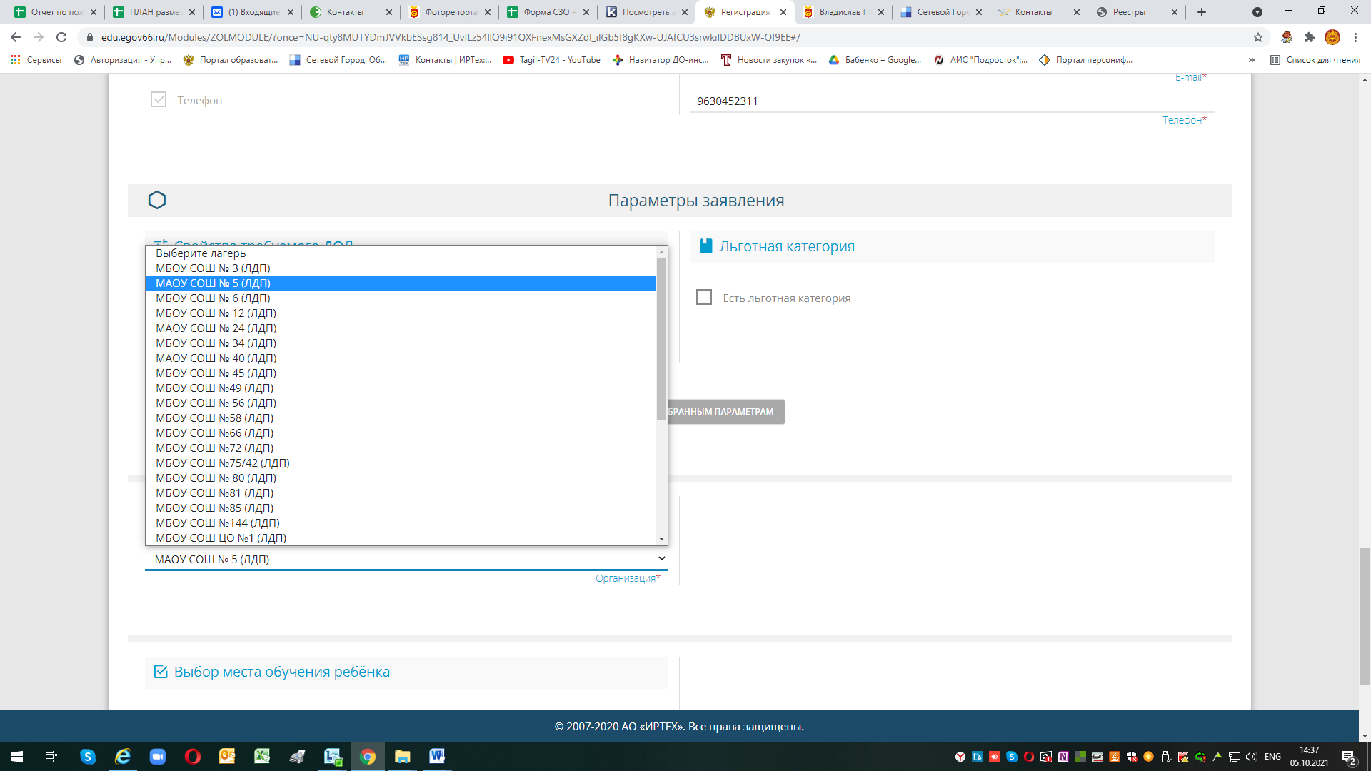

После выбора лагеря, вводим данные образовательной организации, в которой обучается ваш ребенок
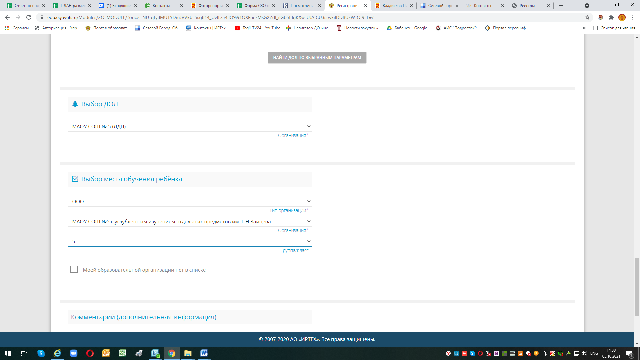
если организации в списке нет – ставим галочку и вводим ее в ручную.
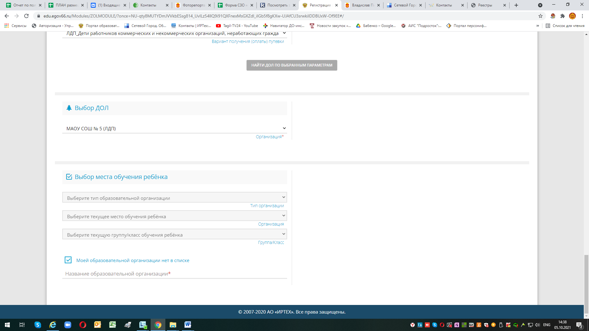

После заполнения заявления – ставим галочку «Согласие на обработку персональных данных», вводим проверочное слово (Что вы не робот) и нажимаем зеленую галочку
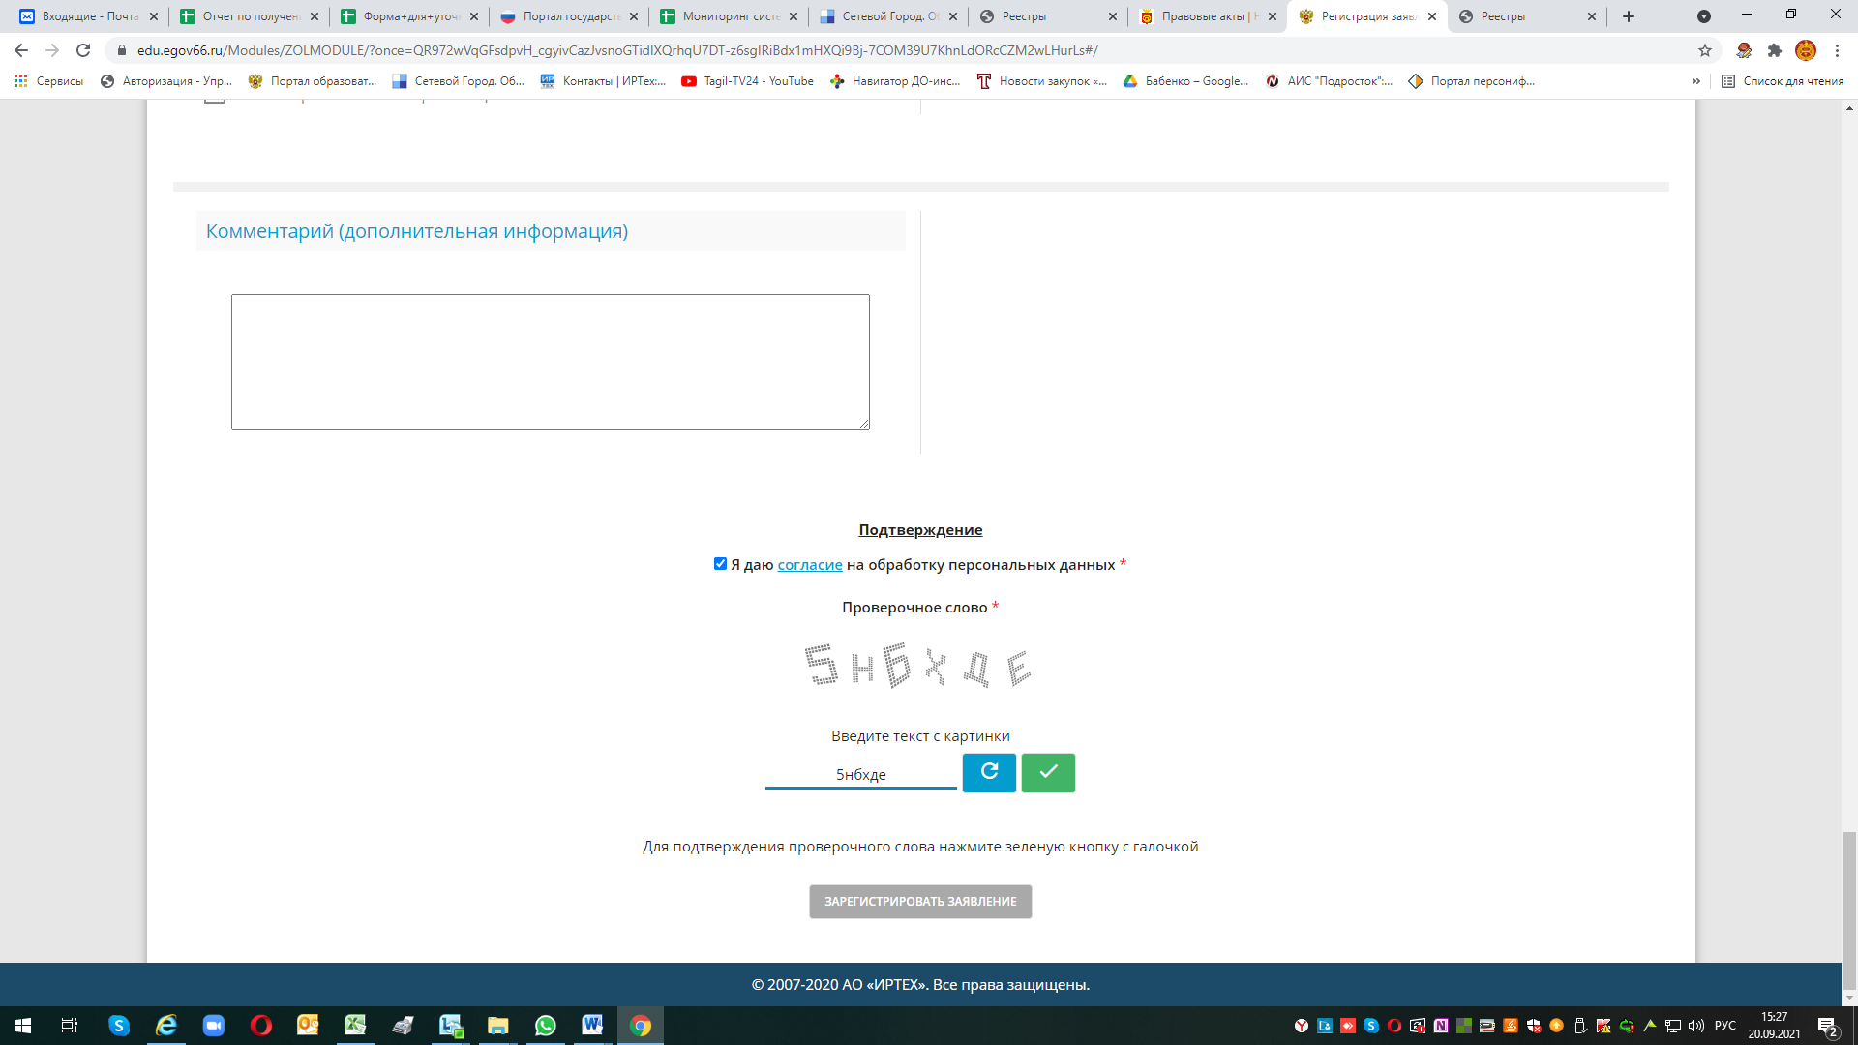
После нажимаем клавишу «Зарегистрировать заявление»
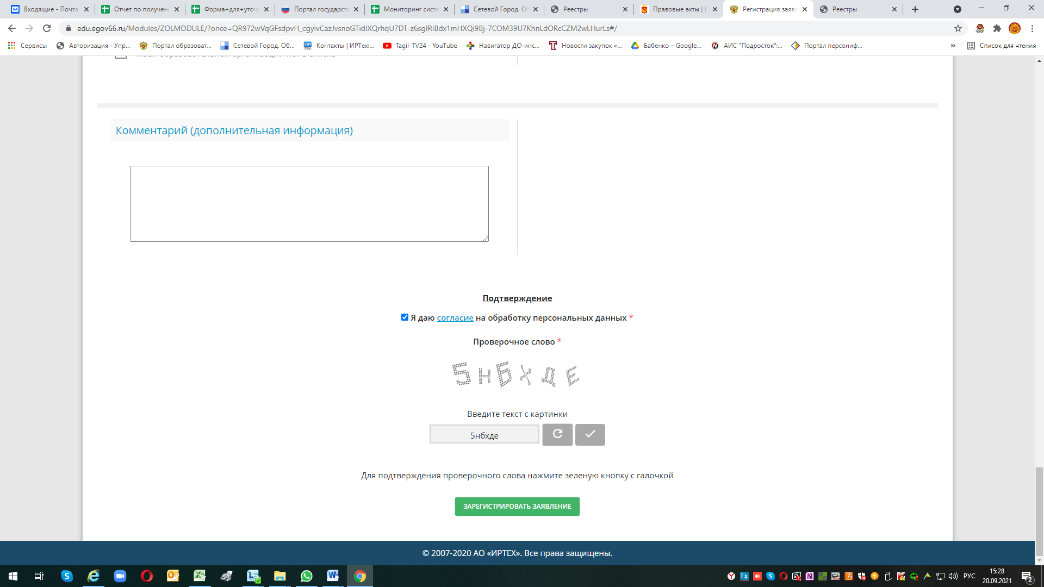
Появится сообщение 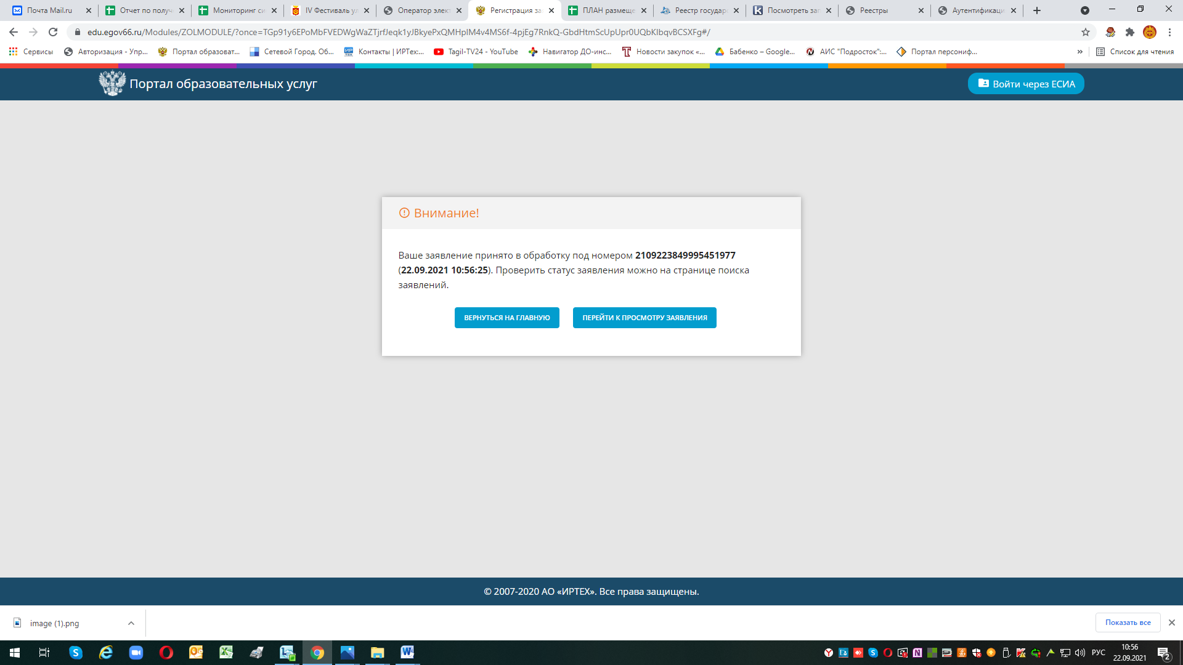
К сожалению если нажать клавишу перейти к просмотру заявления система выдаст сообщение, что заявление не найдено с таким номером – это происходит из-за того как говорилось выше, что временно в системе не работает поиск заявлений в ЗОЛ (разработчик ведет тех.работы по перестройки внутренней системы Портала)
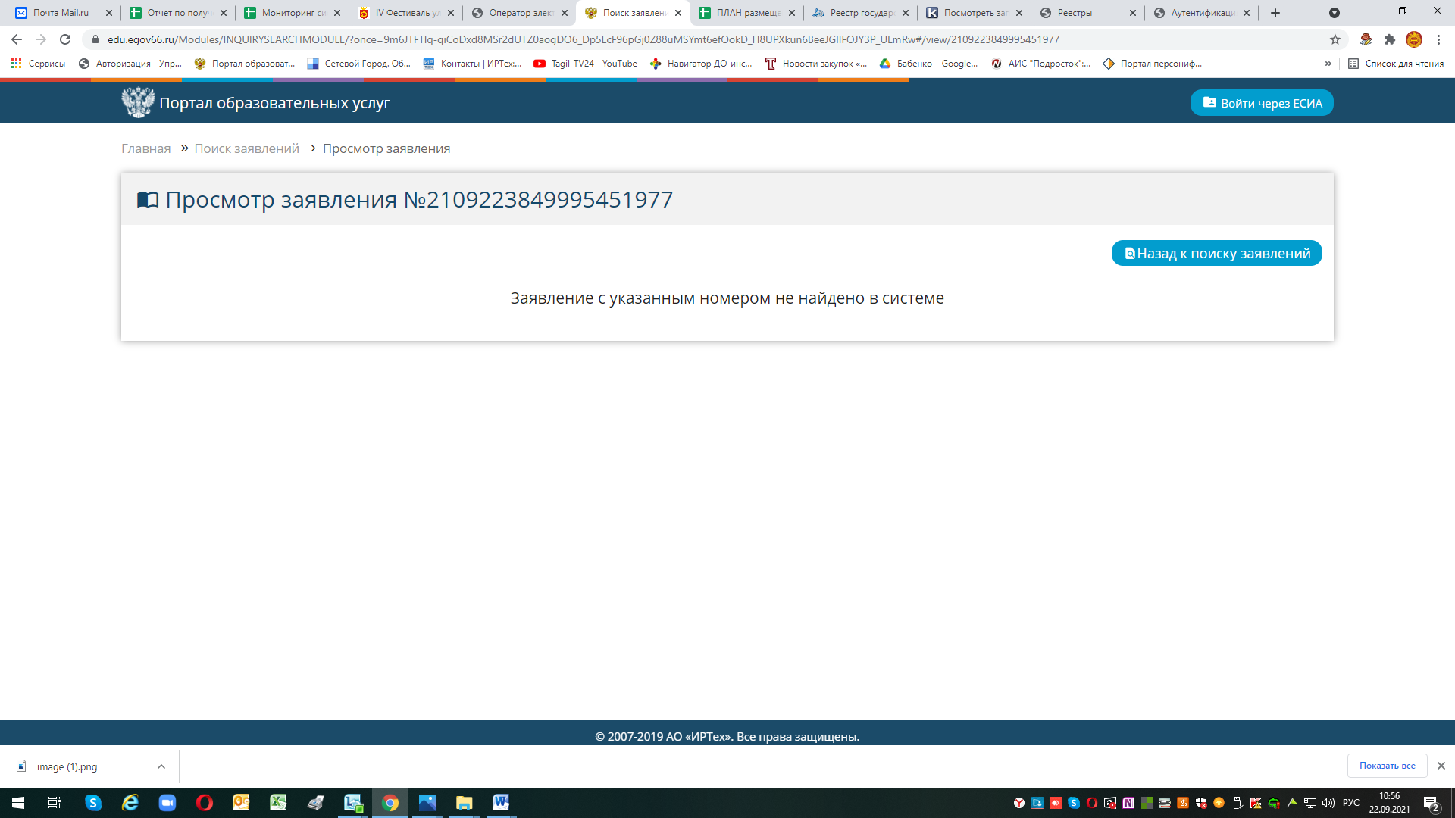

Для того, чтобы уточнить номер заявления, зарегистрированного в системе и его статус Вы можете позвонив:
В управлении образования Администрации города Нижний Тагил будет организована работа "горячей линии" по вопросам организации отдыха и оздоровления детей в период летних каникул по телефонам:
36-36-87 (ведущий специалист управления образования Администрации города Нижний Тагил Николаева Татьяна Владимировна),
47-81-14 (доб. 211) (главный специалист управления образования Администрации города Нижний Тагил Елена Петровна Бабенко - по вопросам работы АИС "Е-услуги. Образование"),.
46-06-62 – специалист МАУ «ЦООиОД» - Лопашова Ирина Анатольевна – по вопросам получения путевок на отдых в ЗОЛ «Уральский огонек», «Антоновский».

